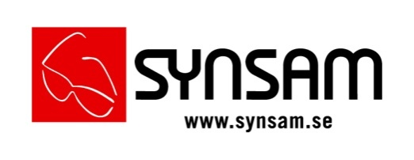

Pressmeddelande
2014-09-11

Klassiker i ny tappning
– rundkantiga bågar hetast i höst

Fortfarande syns mycket färg och mönster i glasögonmodet men i höst kommer mer nedtonade bågar i klassiska former. Formgivarna hämtar inspiration från 50- och 60-talet men adderar nya detaljer, färger och material.

Höstens kollektioner visar upp en härlig bredd av färger. Allt från ljus kolabrun, via grönt och lila, till mörkbruna toner. Vi ser mer och mer metallbågar, som i höst blir lite rundare. Även de fyrkantiga bågarna blir mjukare i formen:
– Rundkantigt är höstens form, som Persols lätta pilotbågar av plast i häftiga färger. Boomerangs runda metallbåge är enkel men tar verkligen för sig i formen. Mig kommer ni se i tweedkavaj och runda glasögon i höst, säger Mikael Ärlehag, trendexpert på Synsam.

De runda glasögonen fick sitt stora genombrott i kulturkretsar på 60-talet men i höst hittar vi dem i nya material och med uppdaterade skalmar. Dolce & Gabbana har istället tagit 50-talets ikoniska kattform och lagt till ett fräscht mönster av mandelblommor från sin aktuella klädkollektion.

– På damsidan är trenden uttalat kvinnlig med former som drar kattigt uppåt. Vi ser större skillnad mellan dam- och herrlinjerna i höst och inte lika mycket unisexbågar, konstaterar Mikael Ärlehag.

För mer information kontakta:
Emma Peterson, Informationsansvarig Synsam. Telefon: 0725-296603 eller e-post: emma.peterson@synsam.com

Synsam är Sveriges ledande optikkedja med 160 butiker över hela landet. Kedjan erbjuder kvalitetsglasögon, linser och solglasögon från världens ledande varumärken och leverantörer samt en service- och kunskapsnivå av högsta klass. Synsam Sverige ingår i Synsam Nordic med drygt 380 butiker och en omsättning på MSEK 3000.

